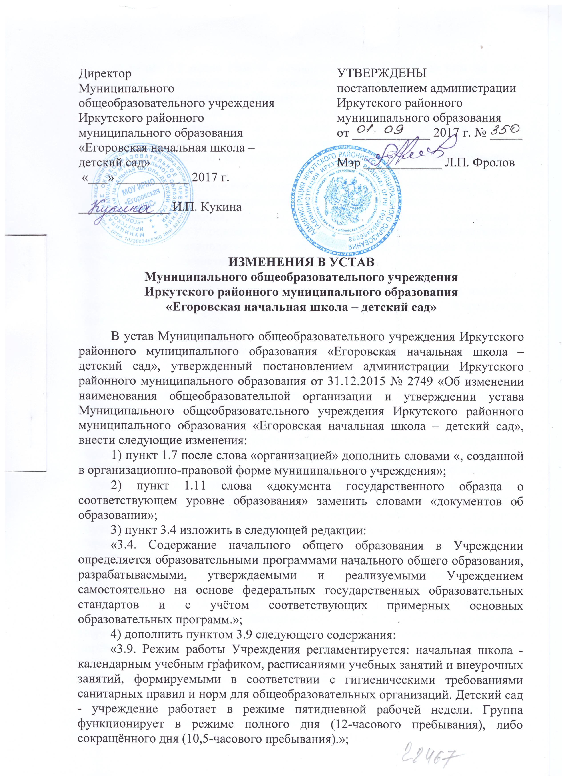

5) пункт 4.5 после слов «- имущество, закрепленное за ним на праве оперативного управления;» дополнить словами «- имущество, предоставленное в постоянное (бессрочное) пользование;»;
6) пункт 5.6. после слов «- утверждает Положение о соответствующем структурном подразделении, в том числе филиале и представительстве;» дополнить абзацами следующего содержания:
«- утверждает по согласованию с Учредителем программу развития Учреждения;
- утверждает основные образовательные программы Учреждения;»;
7) пункт 5.6. дополнить абзацем следующего содержания:
«Иные полномочия, права и обязанности Директора Учреждения в области управления Учреждением, а также его ответственность определяются в соответствии с законодательством об образовании, трудовым договором (контрактом) и должностной инструкцией.»;
8) пункт 5.7 изложить в следующей редакции:
« Коллегиальными органами управления Учреждением являются: Управляющий совет, Общее собрание работников Учреждения, Педагогический совет.
Коллегиальные органы управления Учреждением выступают на собраниях и конференциях от имени Учреждения по вопросам, входящим в их компетенцию.
Порядок выступления коллегиальных органов управления Учреждением от имени Учреждения определяется положением о соответствующем коллегиальном органе управления Учреждением.
В целях учета мнения обучающихся, родителей (законных представителей) несовершеннолетних обучающихся по вопросам управления образовательной организацией и при принятии образовательной организацией локальных актов, затрагивающих их права и законные интересы, по инициативе обучающихся, родителей (законных представителей) несовершеннолетних обучающихся в образовательной организации создаются и функционируют органы самоуправления Общешкольный родительский комитет и Совет обучающихся, которые не являются коллегиальными органами управления Учреждением.
В целях координации научно-методической деятельности педагогов, научно-методической поддержки и помощи педагогам, с учетом специфики предметов, поддержки и развития одаренных учащихся и координации научно-исследовательской, проектной деятельности учащихся в Учреждении создаются и функционируют Методический совет, Методические объединения, Научные общества учащихся, которые не являются коллегиальными органами управления Учреждением.
9) по тексту Устава слова «Общее собрание членов трудового
коллектива» заменить словами «Общее собрание работников Учреждения» в соответствующих падежах;
10) в подпункте 5.8.3. слова «-согласовывает основные образовательные программы Учреждения;» заменить словами «- принимает участие в разработке основных образовательных программ Учреждения;»;

11) в подпункте 5.9.1 слова «- утверждает основные образовательные программы Учреждения;» заменить словами «- принимает участие в разработке основных образовательных программ Учреждения;»;
12) подпункт 5.11.2 изложить в следующей редакции:
«5.11.2. К компетенции Общего родительского комитета относится:
- разработка предложений по охране прав и законных интересов обучающихся;
- внесение предложений по улучшению организации образовательного процесса;
- внесение предложений по охране и укреплению здоровья обучающихся;
- разработка предложений по организации досуга обучающихся;
- разработка и внесение предложений по подготовке Учреждения к новому учебному году.»;
13) пункт 6.7 изложить в следующей редакции:
« Родители (законные представители) несовершеннолетних обучающихся обязаны:
- обеспечить получение детьми общего образования;
- соблюдать правила внутреннего распорядка Учреждения, требования локальных нормативных актов, которые устанавливают режим занятий обучающихся, порядок регламентации образовательных отношений между Учреждением и обучающимися и (или) их родителями (законными представителями) и оформления возникновения, приостановления и прекращения этих отношений;
- уважать честь и достоинство обучающихся и работников Учреждения.»;
14) пункт 6.8 изложить в следующей редакции:
«6.8. Иные права и обязанности родителей (законных представителей) несовершеннолетних обучающихся устанавливаются федеральными законами, договором об образовании (при его наличии).»;
15) в пункте 6.15 слова «государственного образца об уровне образования» заменить словами «об образовании»;
16) пункт 6.16 изложить в следующей редакции:
« В Учреждении могут предусматриваться должности инженерно-технических, административно-хозяйственных, учебно-вспомогательных и иных работников, осуществляющих вспомогательные функции (далее - Работники, осуществляющие вспомогательные функции).»;
17) дополнить пунктом 6.17 следующего содержания:
«6.17. Работники, осуществляющие вспомогательные функции, имеют право на:
- заключение, изменение и расторжение трудового договора в порядке и на условиях, установленных законодательством;
- предоставление работы, обусловленной трудовым договором;
- своевременную и в полном объеме выплату заработной платы в соответствии со своей квалификацией, сложностью труда, количеством и качеством выполненной работы;
- отдых, обеспечиваемый установлением нормальной продолжительности рабочего времени, сокращенного рабочего времени для отдельных профессий и категорий работников, предоставлением еженедельных выходных дней, нерабочих праздничных дней, оплачиваемых ежегодных отпусков;
- полную достоверную информацию об условиях труда и требованиях охраны труда на рабочем месте, включая реализацию прав, предоставленных законодательством о специальной оценке условий труда;
- объединение, включая право на создание профессиональных союзов и вступление в них для защиты своих трудовых прав, свобод и законных интересов;
- участие в управлении Учреждением в предусмотренных настоящим Уставом и законодательством формах;
- защиту своих трудовых прав, свобод и законных интересов всеми не запрещенными законом способами;
- обязательное социальное страхование в случаях, предусмотренных федеральными законами.»;
18) дополнить пунктом 6.18 следующего содержания:
«6.18. Работники, осуществляющие вспомогательные функции, обязаны:
- добросовестно исполнять свои трудовые обязанности, возложенные трудовым договором;
- соблюдать правила внутреннего трудового распорядка;
- соблюдать трудовую дисциплину;
- выполнять установленные нормы труда;
- соблюдать требования по охране труда и обеспечению безопасности труда;
- бережно относиться к имуществу Учреждения и других работников;
- незамедлительно сообщить Директору Учреждения о возникновении ситуации, представляющей угрозу жизни и здоровью людей, сохранности имущества Учреждения.»;
19) дополнить пунктом 6.19 следующего содержания:
«6.19. Работники, осуществляющие вспомогательные функции, за совершение дисциплинарного проступка, за причиненный Учреждению ущерб привлекаются к дисциплинарной и материальной ответственности в порядке, установленном Трудовым кодексом Российской Федерации и иными федеральными законами, а также могут быть привлечены к гражданско-правовой, административной и уголовной ответственности в порядке, установленном федеральными законами.»;
20) дополнить пунктом 6.20 следующего содержания:
«6.20. Правовой статус (права, обязанности и ответственность) работников, осуществляющих вспомогательные функции, не предусмотренный настоящим Уставом, устанавливается законодательством Российской Федерации, правилами внутреннего трудового распорядка и иными локальными нормативными актами Учреждения, должностными инструкциями и трудовыми договорами.»;
21) пункт 7.3 изложить в следующей редакции:
«7.3. Локальные акты Учреждения, в том числе содержащие нормы, регулирующие образовательные отношения, в пределах компетенции Учреждения в соответствии с законодательством Российской Федерации, принимаются путем их утверждения Директором Учреждения, за исключением участия коллегиальных органов управления в таком утверждении, предусмотренных главой 5 Устава.
При принятии локальных нормативных актов, затрагивающих права обучающихся и работников образовательной организации, учитывается мнение Совета обучающихся, Общешкольного родительского комитета, представительных органов обучающихся, а также в порядке и в случаях, которые предусмотрены трудовым законодательством, представительных органов работников (при наличии таких представительных органов).».

